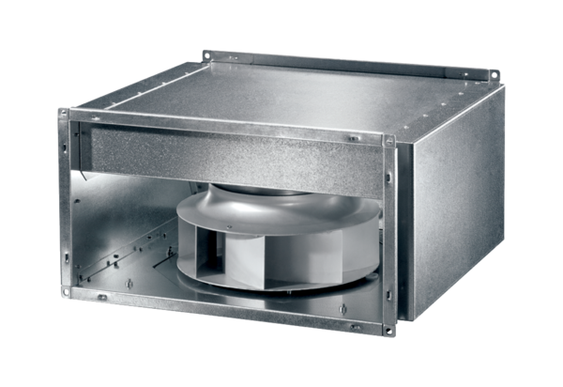Ventilateur pour gaine rectangulaire insonorisé DSK 31 ECUnité de conditionnement : 1 pièceGamme: E
Numéro de référence : 0086.0803Fabricant : MAICO

